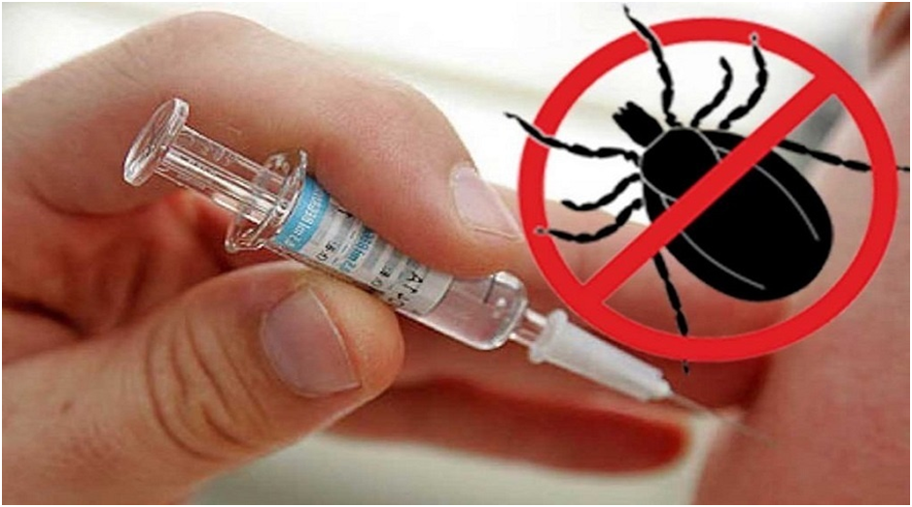
Решили привиться от клещевого энцефалита? Правильный выбор!
Клещевой энцефалит – крайне опасное заболевание, которое поражает центральную нервную систему и может приводить к инвалидизации и даже к смерти. При этом стандартные методы защиты от укуса клеща, такие как специальная одежда для прогулок или противоклещевая обработка территории, не могут дать стопроцентной защиты. Самым эффективным методом на сегодняшний день является прививка против клещевого энцефалита.
Весной традиционно встает вопрос о прививке против клещевого энцефалита. В этом году прививочная кампания идет одновременно с вакцинацией против ковида. Если человеку необходимо поставить обе прививки, необходимо разделить их. Например, после прививания вторым компонентом от коронавируса можно ставить прививку от клещевого энцефалита. Либо сначала привиться "от клеща" и через месяц начать вакцинацию от COVID-19. Необходимо помнить, что после прививки от энцефалита две недели нужно избегать мест, где могут быть клещи.
Лучший вариант - поставить первую прививку, если человек никогда ее не делал, осенью, а вторую весной, третью через год и потом каждые три года проходить ревакцинацию. Те, кто не успел привиться осенью, еще успевают сделать это весной с интервалом в один месяц, чтобы через две недели после второго укола начали вырабатываться антитела и человек мог чувствовать себя в безопасности. Если какая-то из этих прививок была пропущена, рекомендуем за свой счет пройти обследование крови на содержание антител к клещевому энцефалиту. После этого нужно прийти с результатами к врачу, который решит, нужно ставить только один укол или же курс придется начать заново. Эффективность современных вакцин, которые используются в России, достигает 95%. Но даже если вакцинированный человек все-таки был укушен клещом и заболел, болезнь протекает намного легче.
Важно: одна прививка не защитит вас от энцефалита. Для достижения иммунитета необходимо сделать как минимум две прививки с интервалом в месяц. Главное, чтобы между прививкой и выездом на природу прошло две недели. Именно за этот срок ваш организм выработает иммунитет. Перед вакцинацией необходим осмотр врачом, который сможет вовремя выявить противопоказания к вакцинации. Затем необходимо делать одну прививку каждые 3 года
В ГБУЗ СО « ЦГБ г. В. Тура» началась прививочная компания против клещевого энцефалита. Для бесплатной вакцинации в наличии имеется вакцина « Энцевир» для взрослых и « Клещ -Э - Вак» для детей.
В сезон 2022 года в Свердловской области из бюджетных средств осуществлена закупка порядка 100 тыс. доз вакцины для детского населения и порядка 100 тыс. доз вакцины для взрослых. Однако, стоит напомнить о том, что на законодательном уровне обеспечение бесплатной вакциной против клещевого энцефалита предусмотрено только для двух категорий граждан:
- дети в возрасте 15 месяцев (первые две вакцинации);
- лица старше 60 лет ранее не привитые (первые две вакцинации).
Вакцинация или ревакцинация остальных граждан предусмотрена за счет личных средств граждан или средств работодателя.
При наличии паспорта и полиса ОМС человек оплачивает только вакцину (425-525 рублей), осмотр врачом и сама манипуляция бесплатна.
В аптеке по адресу г. В. Тура, ул. Машиностроителей, 8 имеется вакцина отечественного производства, поступления импортной вакцины пока не ожидается. Внимание! При хранении и транспортировке вакцины от энцефалита требуется соблюдение специальных условий (холодовой режим). Самостоятельно обеспечить соблюдение холодовой цепи не возможно! Транспортировка и хранение вакцины осуществляется только медицинскими и фармацевтическими работниками. В аптеке вы оплачиваете вакцину, получаете только чек об оплате и с этим чеком вы обращаетесь в прививочный кабинет ГБУЗ СО « ЦГБ г. В. Тура» по адресу: г. В. Тура, ул. Мира, 2Б. График работы прививочного кабинета: понедельник – пятница с 8-00 до 16-00, суббота - с 8.00 до 15.00.
Что делать, если укусил клещ: алгоритм действий.
В случае обнаружения укуса клещом, необходимо обратиться в лечебное учреждение. Знающий специалист достанет клеща профессионально, не повредив клеща. Врач даст рекомендации по вероятности заражения, профилактическому лечению и порекомендует лаборатории по исследованию клеща. Оказание помощи предусмотрено в круглосуточном режиме. Обратиться по вопросу укусов клеща следует: пн.-пт. с 8-00 до 16-00 в кабинет № 6 поликлиники ГБУЗ СО «ЦГБ г. Верхняя Тура»; в остальное время – в приемный покой ГБУЗ СО «ЦГБ г. Верхняя Тура».
Укус клещом → удаление клеща → обследование клеща на возбудителей клещевых инфекций: вирус клещевого энцефалита, боррелии, анаплазмы (гранулоцитарный анаплазмоз человека), эрлихии (моноцитарный эрлихиоз человека).
При отрицательном ответе - наблюдение в лечебно-профилактической организации в течение месяца.
При положительном ответе на клещевой энцефалит в случае отсутствия прививок против клещевого энцефалита – введение противоклещевого иммуноглобулина, наблюдение в течение месяца.
При наличии прививок против клещевого энцефалита - наблюдение в лечебно-профилактической организации в течение месяца.
При положительном ответе на другие клещевые инфекции - антибиотикопрофилактика и наблюдение в лечебно-профилактической организации в течение месяца
Мы живем в эндемичном районе по клещевому энцефалиту. Он никуда не денется с Урала, поэтому каждый должен думать о том, как обезопасить себя и свою семью.
Будьте здоровы! Берегите себя и своих близких!

